MADDE 3.

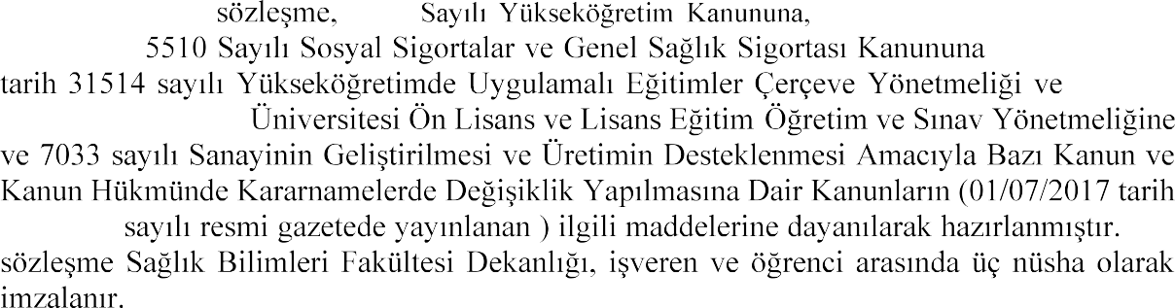
MADDE 1.
Kanununa,
ve 17/06/2021
Alanya
Alaaddin Keykubat -
ve 30111
Bu
MADDE 2.

kademik


MADDE 4.
MADDE 5.
staj 3308
ve 17/06/2021 tarih
MADDE 6. Alanya Alaaddin

MADDE 7. e;
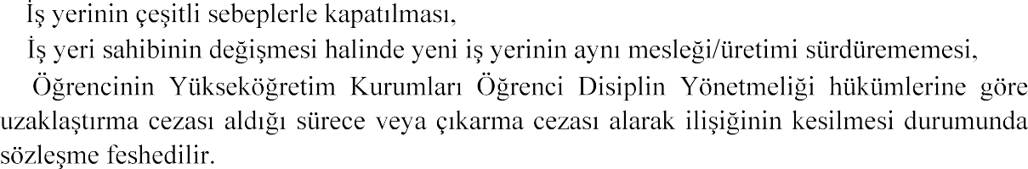
a.
b.
c.

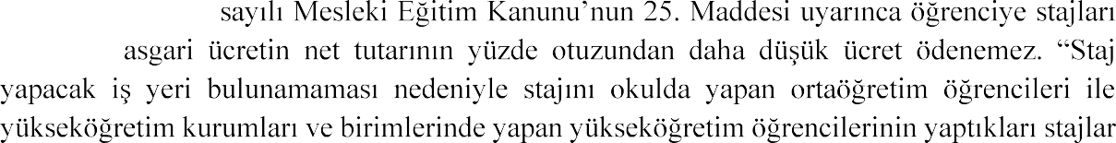
MADDE 8.

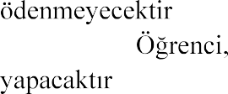
- staj
MADDE 9.
.

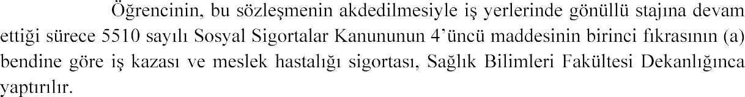
MADDE 10
MADDE 11.

MADDE 12. 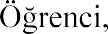
MADDE 13.

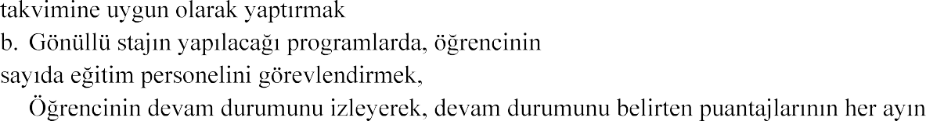
,
s

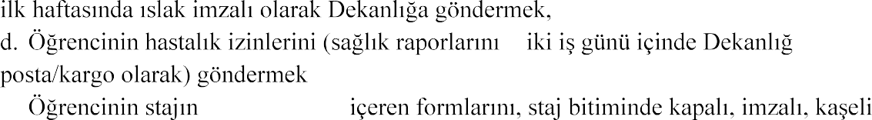
n) a (e posta /
,

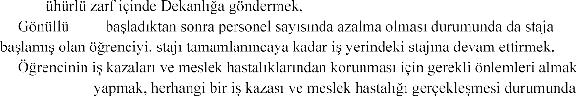
veya m

staja
a ait bilgilerini ve/

tedavilerini

MADDE 14. :

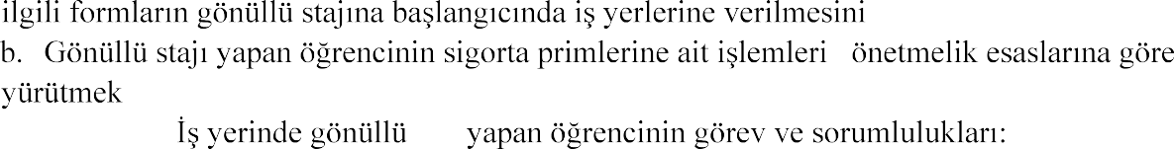
y
.
MADDE 15.
staj

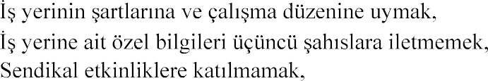
staja
stajla
,
D
H
.
MADDE 16.
staj

 | STAJININ | KEYKUBAT  GAZİPAŞA MUSTAFA RAHMİ BÜYÜKBALLI  MESLEK YÜKSEKOKULU
 |  | MÜDÜR
Tarih: | Tarih: | Tarih:

